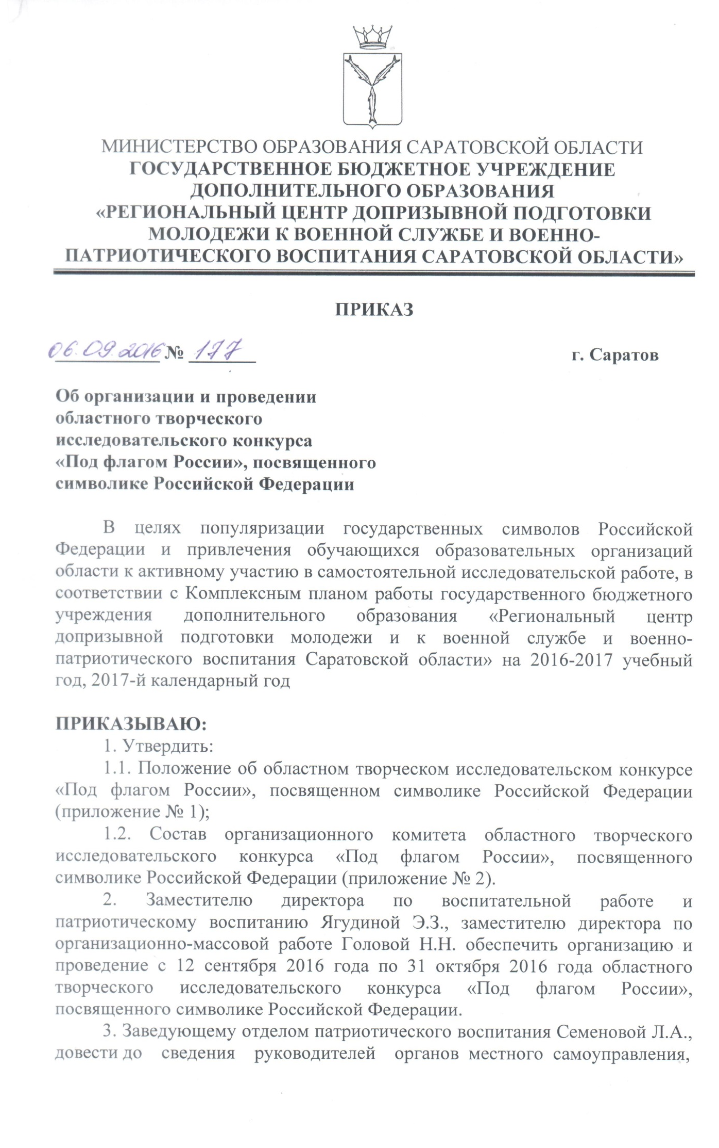
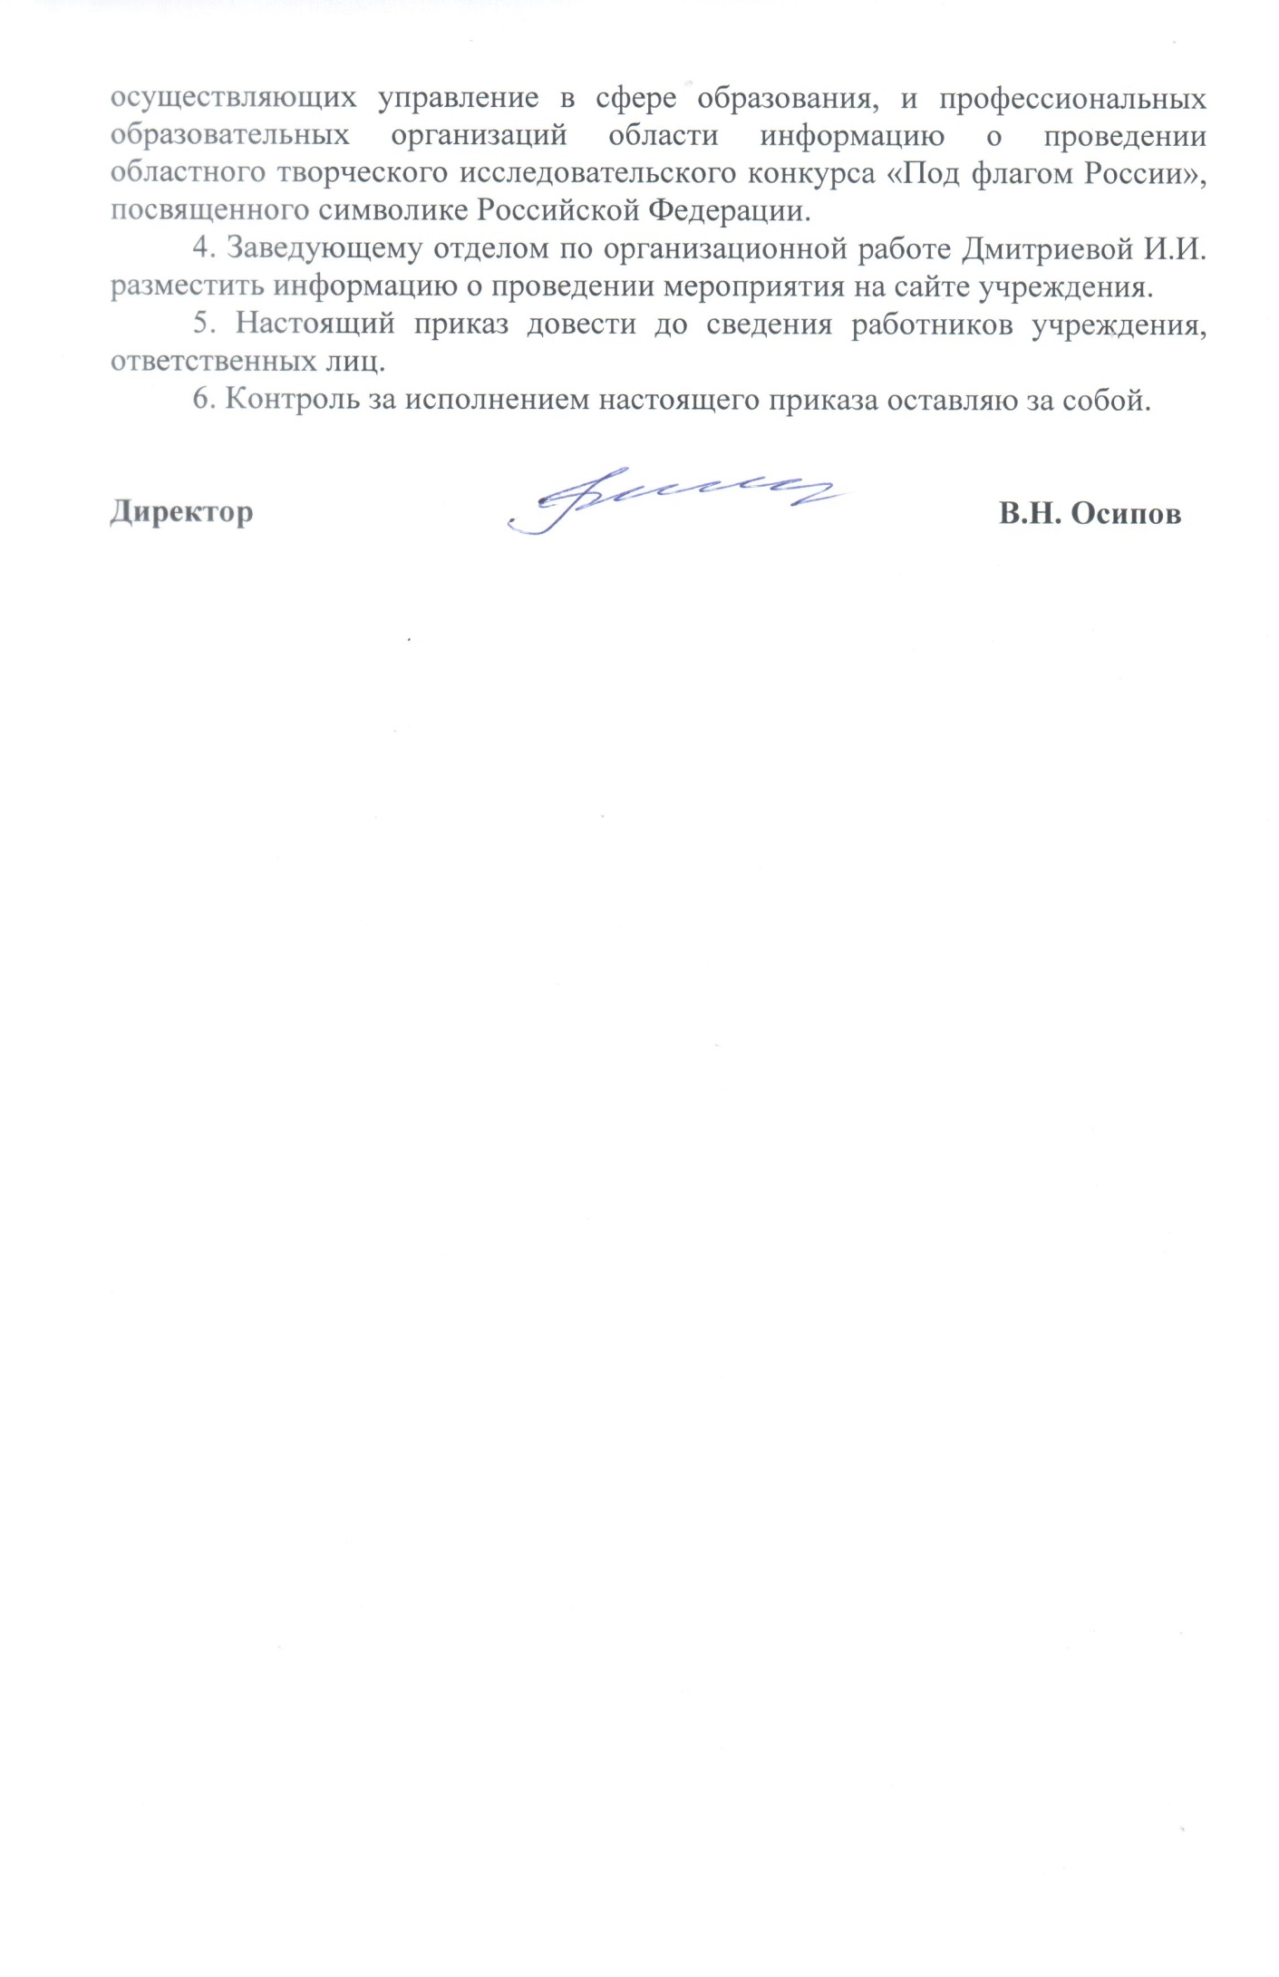
Приложение № 1
к приказу ГБУ ДО «Региональный центр допризывной подготовки молодежи»
от 06.09.2016 № 177
ПОЛОЖЕНИЕ
об областном творческом исследовательском конкурсе
«Под флагом России», посвященном символике Российской Федерации

1. Общие положения
1.1. Настоящее Положение определяет цели, задачи, порядок, сроки, состав участников областного творческого исследовательского конкурса «Под флагом России», посвященного символике Российской Федерации (далее – Конкурс, Положение).
1.2. Учредитель и организатор Конкурса – государственное бюджетное учреждение дополнительного образования «Региональный центр допризывной подготовки молодежи к военной службе и военно-патриотического воспитания Саратовской области» (далее – Центр).
1.3. Организацию и проведение Конкурса осуществляет организационный комитет (далее – Оргкомитет).
2. Цели и задачи Конкурса
Целями и задачами Конкурса являются:
- формирование гражданско-патриотического сознания у детей и молодежи посредством изучения государственных символов Российской Федерации, геральдических символов Саратовской области;
- расширение исторических знаний и представлений, а также активизация самостоятельной исследовательской деятельности обучающихся;
- развитие творческих способностей;
- воспитание уважительного отношения к культурно-историческому наследию нашей Родины.
3. Сроки проведения Конкурса
Конкурс проводится с 12 сентября 2016 года по 30 сентября 2016 года.
4. Участники Конкурса
4.1. В Конкурсе принимают участие обучающиеся общеобразовательных организаций, учреждений дополнительного образования, профессиональных образовательных организаций области.
4.2. Конкурс проводится в следующих возрастных группах:
- 1-я возрастная группа: 7 – 10 лет;
- 2-я возрастная группа: 11 – 14 лет;
- 3-я возрастная группа: 15 – 17 лет;
- 4-я возрастная группа: 18 – 20 лет.
5. Порядок проведения Конкурса
5.1. Для участия в Конкурсе в адрес управления образования 412600, Саратовская обл., р/п Базарный Карабулак, ул. Ленина, 126в Тел.: (845-91) 7-15-90 до 30 сентября 2016 года необходимо представить заявку на участие в Конкурсе (приложение № 1 к Положению), конкурсную работу, оформленную в соответствии с требованиями к оформлению конкурсного материала (приложение № 2 к Положению) и заполненный образец сертификат участника (приложение № 3 к Положению). Управление образования централизованно направляет работы в Оргкомитета (410049, г. Саратов, пр-т Энтузиастов, д. 35, Центр, контактный телефон 8(8452) 67-75-75)
5.2. Конкурс проводится по двум номинациям:
«Исследовательские работы по истории государственной символики Российской Федерации»;
«Исследовательские работы по истории геральдических символов Саратовской области».
Объектом изучения конкурсных работ по номинации «Исследовательские работы по истории государственной символики Российской Федерации» являются герб, гимн, флаг Российской Федерации, история происхождения символики и развития эмблем государственного герба РФ, создание и история флага РФ, история создания гимна РФ. На конкурс принимаются работы по истории государственной символики России в XVI–XXI вв.
Объектом изучения конкурсных работ по номинации «Исследовательские работы по истории геральдических символов Саратовской области» – являются гербы отдельных лиц, фамилий, родов, муниципальных образований, городов, населенных пунктов, учреждений, общественных организаций и объединений Саратовской области, история герба Саратовской области.
5.3. Оргкомитет Конкурса формирует жюри Конкурса, в состав которого входят представители Государственного учреждения культуры «Саратовский областной музей краеведения», государственного бюджетного учреждения дополнительного образования «Региональный центр допризывной подготовки молодежи к военной службе и военно-патриотического воспитания Саратовской области», государственного бюджетного учреждения Саратовской области дополнительного образования «Областной центр экологии, краеведения и туризма» (по согласованию).
5.4. Жюри рассматривает конкурсные работы, определяет победителей и призеров Конкурса и представляет протокол заседания в Оргкомитет Конкурса.
5.5. Оценка результатов Конкурса проводится по заявленным номинациям в каждой возрастной группе по десятибалльной системе с учетом выполнения следующих критериев оценивания конкурсных материалов:
актуальность и новизна исследования;
соответствие целям и тематике Конкурса;
умение пользоваться научно-справочным аппаратом (ссылки и список источников и литературы);
логичность изложения;
содержательность;
грамотность;
наличие собственного опыта работы и авторская позиция;
оформление работы в соответствии с требованиями Конкурса.
6. Подведение итогов Конкурса
6.1. Итоги Конкурса утверждаются приказом Центра.
6.2. По каждой номинации в четырех возрастных группах определяются победители с присуждением первых мест и призеры, занявшие вторые и третьи места. Победители и призеры награждаются дипломами Центра.

Приложение № 1
к Положению об областном
творческом исследовательском конкурсе «Под флагом России»,
посвященном символике Российской Федерации

Заявка
на участие в областном творческом исследовательском конкурсе
«Под флагом России», посвященном символике Российской Федерации

1. Полное и сокращенное наименование образовательной организации (с указанием почтового индекса, адреса, контактного телефона) __________________________________________________________________
2. Фамилия, имя, отчество обучающегося (полностью), возраст (дата рождения), класс, контактный телефон _________________________________
3. Тема исследовательской работы________ _______________________
4. Фамилия, имя, отчество руководителя (полностью), занимаемая должность, контактный телефон ______________________________________

Приложение № 2
к Положению об областном
творческом исследовательском конкурсе «Под флагом России»,
посвященном символике Российской Федерации

Требования к оформлению исследовательской работы

На Конкурс принимаются только печатные работы, объемом не более 15 страниц (формата А4, компьютерный набор, кегль 14, межстрочный интервал 1,5, все поля 2см.).
К исследовательской работе прилагаются копии исторических фотографий и письменных документов, других исторических материалов. Объем приложений не более 10 стр.
Электронный вариант работы вместе с приложениями должен быть предоставлен на любом электронном носителе вместе с письменным вариантом.
Исследовательская работа должна содержать:
1) титульный лист с указанием (сверху вниз):
- наименования организации и объединения;
- названия номинации;
- темы работы;
- фамилии и имени (полностью) автора (ов), класс;
- фамилии, имени и отчества (полностью) руководителя;
- год выполнения работы;
2) оглавление, перечисляющее разделы работы;
3) введение, в котором должна быть сформулирована поставленная проблема, указаны цели и задачи работы, обосновать ее актуальность, проведен краткий обзор литературных источников по проблеме исследования, указано место и сроки проведения исследования, дана характеристику района исследования;
4) методику исследования (описание методов сбора, первичной и статистической обработки материалов);
5) результаты исследований и их обсуждение, при необходимости используются таблицы, графики, схемы;
6) выводы (краткие ответы на вопросы, поставленные в задачах);
7) заключение, где могут быть отмечены лица, помогавшие в выполнении работы, намечены дальнейшие перспективы работы и даны практические рекомендации, проистекающие из данного исследования;
8) список источников и использованной литературы, оформленный в соответствии с правилами составления библиографического списка. В тексте работы должны быть ссылки на источники и литературу.
Фактические и числовые данные, имеющие большой объем, а также рисунки, диаграммы, схемы, фотографии могут быть внесены в приложения к работе. Все приложения должны быть пронумерованы и озаглавлены, а в тексте работы должны быть сделаны ссылки на них. Картографический материал должен иметь условные обозначения, масштаб.
Работы, выполненные неаккуратно и скаченные из Интернета, к участию в Конкурсе не допускаются.
Жюри оставляет за собой право отклонить от рассмотрения материалы, оформленные с нарушениями данных требований.
Конкурсные работы, направленные для участия в Конкурсе, не рецензируются и не возвращаются.
Приложение № 3
к Положению об областном
творческом исследовательском конкурсе «Под флагом России»,
посвященном символике Российской Федерации

Образец сертификата участника
областного творческого исследовательского конкурса
«Под флагом России», посвященного символике Российской Федерации

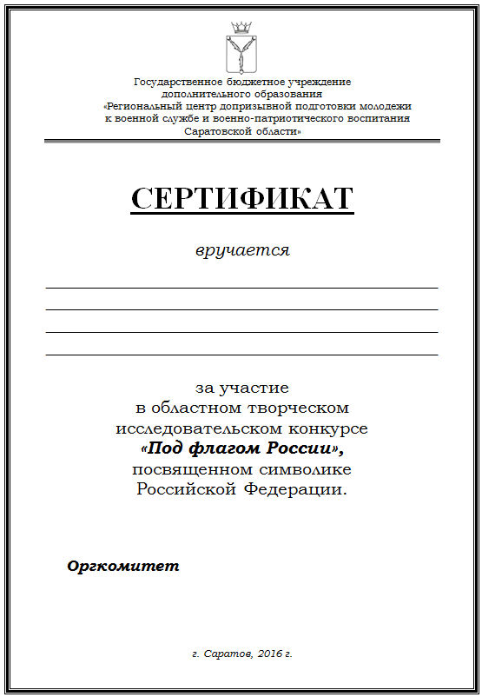

Заявка№1
на участие в областном творческом исследовательском конкурсе
«Под флагом России», посвященном символике Российской Федерации

1. Полное и сокращенное наименование образовательной организации (с указанием почтового индекса, адреса, контактного телефона)
Муниципальное бюджетное общеобразовательное учреждение «Средняя общеобразовательная школа имени Героя Советского Союза И.Н. Сытова с. Липовка Базарно- Карабулакского муниципального района Саратовской области ( МБОУ «СОШ с. Липовка»),
412614, Саратовская область, Базарно- Карабулакский район, с. Липовка, ул. Школьная, д.4, тел. (884591)69080
2. Фамилия, имя, отчество обучающегося (полностью), возраст (дата рождения), класс, контактный телефон
Белов Никита Владимирович, 16 лет (16.12.1999), 11 класс
3. Тема исследовательской работы
«Исследовательские работы по истории геральдических символов Саратовской области».
4. Фамилия, имя, отчество руководителя (полностью), занимаемая должность, контактный телефон
Еремина Татьяна Васильевна, учитель истории, 9272291171

Заявка№1
на участие в областном творческом исследовательском конкурсе
«Под флагом России», посвященном символике Российской Федерации
1. Полное и сокращенное наименование образовательной организации (с указанием почтового индекса, адреса, контактного телефона) Муниципальное бюджетное общеобразовательное учреждение «Средняя общеобразовательная школа имени Героя Советского Союза И.Н. Сытова с. Липовка Базарно- Карабулакского муниципального района Саратовской области ( МБОУ «СОШ с. Липовка»),
412614, Саратовская область, Базарно- Карабулакский район, с. Липовка, ул. Школьная, д.4, тел. (884591)69080

2. Фамилия, имя, отчество обучающегося (полностью), возраст (дата рождения), класс, контактный телефон
Иванов Антон Игоревич, 16 лет (09.12.1999), 11 класс
3. Тема исследовательской работы
«Исследовательские работы по истории государственной символики Российской Федерации»
4. Фамилия, имя, отчество руководителя (полностью), занимаемая должность, контактный телефон
Еремина Татьяна Васильевна, учитель истории, 9272291171

